专题：有限制条件的同分异构体的书写

高考试题节选（1） | 确定有机物主体结构 | 剩余部分 | 定稿
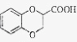
- 苯的衍生物，且苯
环上的一取代产物只有两种
- 与Na₂CO₃ 溶液反
应放出CO₂气体
③水解后的产物才能与FeCl₃溶液发生显色反应

高考试题节选（2） | 确定有机物主体结构 | 剩余部分 | 定稿
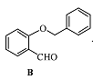
- 分子中含有两个苯环
- 分子中有7 种不同化学环境的氢
- 不能与FeCl₃溶液发生显色反应，但水解产物之一能发生此反应。

高考试题节选（3） | 确定有机物主体结构 | 剩余部分 | 定稿
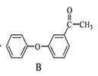
① 能发生银镜反应，其水解产物之一能与FeCl₃溶液发生显色反应
- 分子中有6种不同化学环境的氢，且分子中含有两个苯环。

高考试题节选（4） | 确定有机物主体结构 | 剩余部分 | 定稿
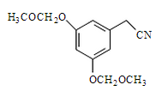
- 属于氨基酸
- 能使溴水褪色，但不能使FeCl₃溶液显色
- 分子中有7种不同化学环境的氢，且苯环上的一氯代物只有一种

高考试题节选（5） | 确定有机物主体结构 | 剩余部分 | 定稿
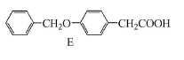
- 分子含有2个苯环
- 分子中含有3种不同化学环境的氢

高考试题节选（6） | 确定有机物主体结构 | 剩余部分 | 定稿
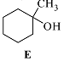
某化合物是E的同分异构体，且分子中只有两种不同化学环境的氢

巩固练习：
1、写出同时满足下列条件的E的一种同分异构的结构简式：
①能发生银镜反应 ②分子中含有1个苯环且有3种不同环境的氢
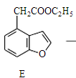

2、H属于氨基酸，与B的水解产物互为同分异构体。H能与FeCl₃溶液发生显色反应，且苯环上的一氯代物只有2种。写出两种满足上述条件的H的结构简式：
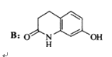

3、写出同时满足下列条件的C的一种同分异构体的结构简式：
①能与金属钠反应放出H₂；②是萘（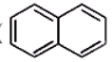）的衍生物，且取代基都在同一个苯环上；③可发生水解反应，其中一种水解产物能发生银镜反应，另一种水解产物分子中有5种不同化学环境的氢。
